Блок Прибор:
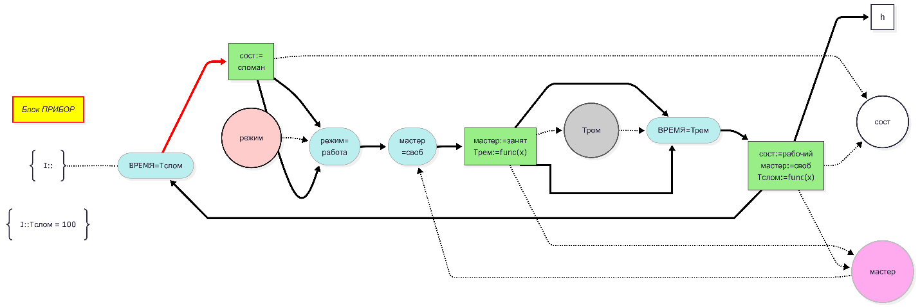
flowchart LR

title[<em>Блок ПРИБОР</em>]
h1(["BPEMЯ=Tслом"])==> h2["сост:=<br>сломан"]
h2 ==> h3(["режим=<br>работа"])
h3 ==> h4(["мастер<br>=своб"])
h4 ==> h5["мастер:=занят<br>Tрем:=funс(x)"]
h5 ==> h6(["ВРЕМЯ=Трем"])
h6 ==> h7["сост:=рабочий<br>мастер:=своб<br>Tслом:=func(x)"]
h7 ==> h

h2 -.->par3((сост))
h7 -.->par3
par1((режим))-.->h3
par2((мастер))-.->h4
h5 -.->par2
h7 -.->par2
h5 -.->par4((Трем))
par4 -.-> h6
Ini@{shape: braces, label: "I::"} -.- h1
HTf@{shape: braces, label: "I::Tслом = 100"}

classDef cond fill:#bee,stroke:#aaa,stroke-width:1px;
classDef state fill:#9e8,stroke:#333,stroke-width:1px;
class h5,h8,h2,h7 state;
class h1,h3,h4,h6 cond;
style title fill:yellow,stroke:red;
style par1 fill:#fcc,stroke:#111,stroke-width:2px;
style par2 fill:#fae,stroke:#bbb,stroke-width:2px;
style par4 fill:#ccc,stroke:#555,stroke-width:2px;
linkStyle 0 stroke:red,stroke-width:4px

h2 e11@==> h3(["режим=<br>работа"])
h5 e20@==> h6(["ВРЕМЯ=Трем"])
h7 e10@==> h1
e10@{ curve: linear}
e11@{ curve: natural}
e20@{ curve: stepAfter}

Объединенная диаграмма с блоком «Мастер»:
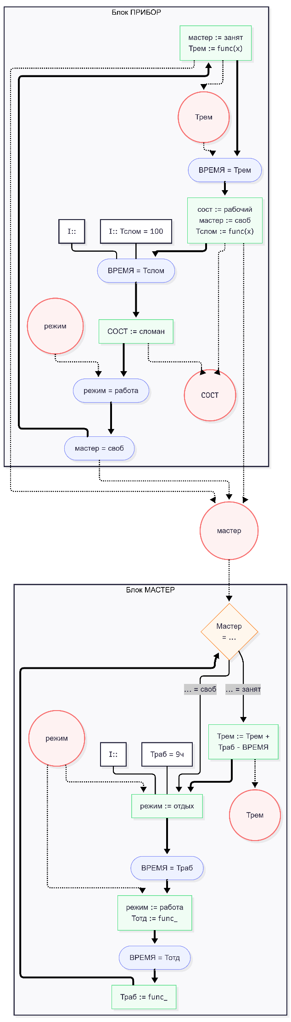
---
config:
layout: elk
---
flowchart TD
par2((мастер))
click par2 href "https://iu5.bmstu.ru" "Переход для Мастера" _blank

subgraph Equipment ["Блок ПРИБОР"]
direction TB
Ini@{ shape: rect, label: "I::" } --- h1
HTf@{ shape: rect, label: "I:: Тслом = 100" } --- h1

h1(["ВРЕМЯ = Тслом"]) ==> h2["СОСТ := сломан"]
h2 ==> h3(["режим = работа"])
h3 ==> h4(["мастер = своб"])
h4 ==> h5["мастер := занят<br>Трем := func(x)"]
h5 ==> h6(["ВРЕМЯ = Трем"])
h6 ==> h7["сост := рабочий<br>мастер := своб<br>Тслом := func(x)"]
h7 ==> h1

par1((режим)) -.-> h3
h2 -.-> par3((COCT))
h7 -.-> par3
h5 -.-> par4((Трем))
par4 -.-> h6
end

subgraph Master ["Блок МАСТЕР"]
direction TB
IniM@{ shape: rect, label: "I::" } --- h11
Ttrab@{ shape: rect, label: "Траб = 9ч" } --- h11

h11["режим := отдых"] ==> h12(["ВРЕМЯ = Траб"])
h12 ==> h13["режим := работа<br>Тотд := func_"]
h13 ==> h14(["ВРЕМЯ = Тотд"])
h14 ==> h15["Траб := func_"]
h15 ==> h16{"Мастер<br>= ..."}

h16 -->|"... = занят"| h17["Трем := Трем +<br>Траб - ВРЕМЯ"]
h16 -->|"... = своб"| h11
h17 ==> h11

par_reg((режим)) -.-> h11
par_reg -.-> h13
h17 -.-> par_trem((Трем))
end

h4 -.-> par2
h5 -.-> par2
h7 -.-> par2
par2 -.-> h16

classDef cond fill:#eef2ff, stroke:#818cf8, stroke-width:1px;
classDef state fill:#f0fdf4, stroke:#4ade80, stroke-width:1px;
classDef navig fill:#fff7ed, stroke:#fb923c, stroke-width:1px;
classDef params fill:#fef2f2, stroke:#f87171, stroke-width:2px;

class h1,h3,h4,h6,h12,h14 cond;
class h2,h5,h7,h11,h13,h15,h17 state;
class h16 navig;
class par1,par2,par3,par4,par_reg,par_trem params;

